Miskolci Egyetem  Bölcsészet- és Társadalomtudományi Kar  Tudományos Diákköri Tanács |  | 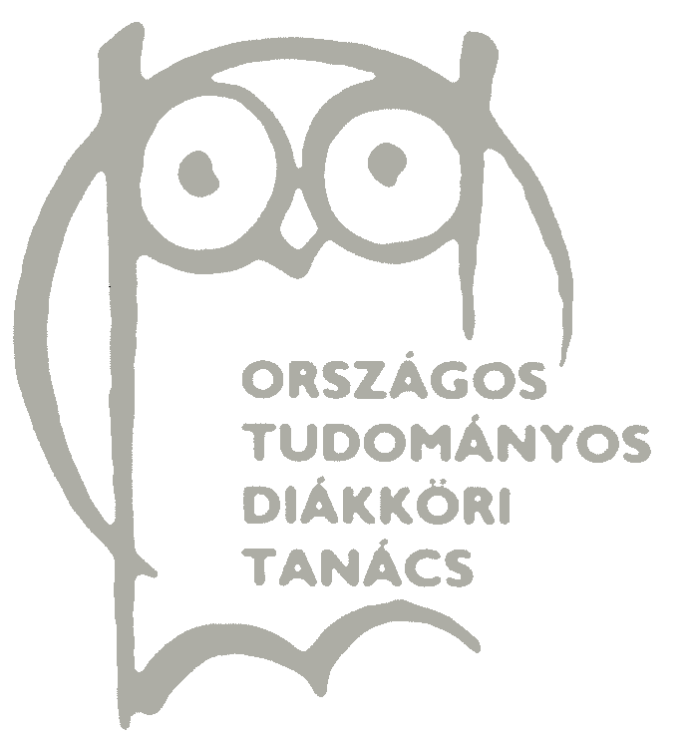

Tisztelt Érdeklődő Hallgató!

Az alábbiakban küldjük a 2025. évi őszi házi TDK versenyre történő jelentkezéssel kapcsolatos teendőket, határidőket, információkat.

A jelentkezéshez keresse fel a https://tdk.iit.uni-miskolc.hu/ oldalt!
Válassza a Regisztráció menüpontot! (A korábbi regisztráció most is érvényes.)
Amennyiben sikeres volt a regisztráció, válassza a Bejelentkezés menüpontot, ahol az e-mail címével és a választott jelszavával be tud lépni.
Menjen a Jelentkezés TDK konferenciára menüpontra, adja meg a saját- és a TDK-dolgozata adatait.
A Jelentkezési lapot nyomtassa ki, írja alá, a konzulens(ekkel) is írassa alá, és töltse fel a TDK jelentkezés feltöltése menüpontban. Az eredeti példányt szíveskedjen leadni az intézeti TDK-felelősnek.

A mellékelt, valamennyi intézetbe eljuttatott és a kari honlapon is elérhető JELENTKEZÉSI ADATLAPOT hiánytalanul kitöltve várjuk szerkeszthető formátumban a btktdk@gmail.com címre. Továbbá kérjük, hogy minden jelentkező a szintén eljuttatott és a kari honlapon is elérhető mintának megfelelő REZÜMÉT is küldjön elektronikusan, szerkeszthető formátumban a btktdk@gmail.com címre.
A rezümék idén is a programfüzet mellékletét képezik, ezért nagyon fontos, hogy a megadott mintának megfelelően készüljenek el.

Jelentkezési időszak: 2025. szeptember 22-től 2025. október 19-ig

Ne felejtse el, hogy a későbbiekben, a dolgozat elkészülése után a TDK dolgozat, rezümé feltöltése menüpontban kötelező a dolgozatot feltölteni PDF formátumban a https://tdk.iit.uni-miskolc.hu/ oldalon és a MIDRA-rendszerben, valamint kérjük, hogy küldje el WORD-ben a btktdk@gmail.com címre is!
A bespirálozott dolgozatot a konzulens intézetbe kell eljuttatni 2 példányban! A beadási határidőt az intézetigazgatók határozzák meg a szekcióülés időpontjához igazítva, ill. a bírálatokhoz szükséges időkeret szerint. A szekcióülések 2025. november 24. és december 5. között kerülnek megrendezésre.

A házi versenyen a nappali és a levelező tagozatos hallgatók egyaránt részt vehetnek, s korhatár sincs. Nagyon várjuk középiskolás diákok jelentkezését (akár versenyen kívül is)! Fontos változás a korábbi évek gyakorlatához képest, hogy csak a minimum 80 pontot elérő hallgatók vehetnek részt az OTDK-n!
Lehetőséget biztosítunk bő témavázlatok TDK-ra nevezésére is, amelyek természetesen nem javasolhatók OTDK-ra, azonban az érintett hallgatók visszajelzést kaphatnak arról, hogy érdemes-e foglalkozniuk a választott témával, milyen tartalmi-módszertani úton induljanak el, hogy az őszi versenyen magas színvonalú, kész dolgozattal versenyezhessenek.

Miskolc, 2025. szeptember 18.
Üdvözlettel:

Tasi Réka Fekete Sándor
ME BTK TDT elnöke ME BTK TDT titkára

